Działalność teatrów i instytucji muzycznych w 2025 r.
W 2025 r. działała taka sama liczba teatrów i instytucji muzycznych jak w roku poprzednim, ale zorganizowały one 63,1 tys. przedstawień i koncertów (tj. o 4,3% więcej niż w 2024 r.), w których uczestniczyło 13,0 mln widzów i słuchaczy (co oznacza wzrost o 6,7%).
6,7%
Wzrost liczby widzów i słuchaczy w teatrach i instytucjach muzycznych w porównaniu z 2024 r.
W 2025 r. działalność sceniczną prowadziło 206 teatrów i instytucji muzycznych, w tym 179 posiadało własny zespół artystyczny. Najwięcej teatrów i instytucji muzycznych działało w województwie mazowieckim (42), a najmniej w województwach: lubuskim, opolskim, podkarpackim i świętokrzyskim (po 4).
Do sektora publicznego należały 174 teatry i instytucje muzyczne (84,5%). Dla 162 spośród nich (93,1%) organizatorem była jednostka samorządu terytorialnego.

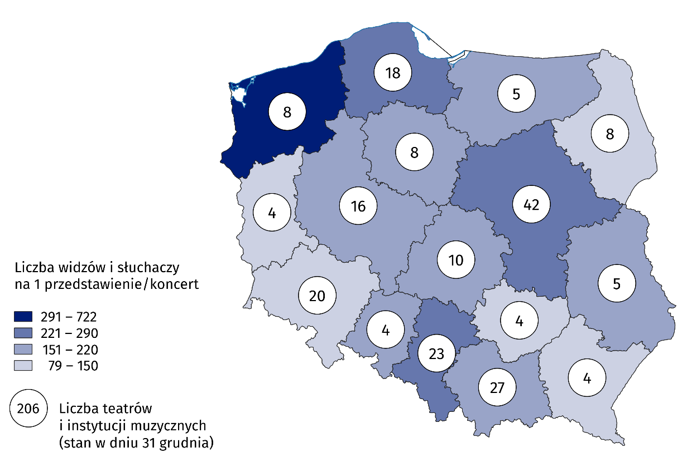
Mapa 1. Teatry i instytucje muzyczne według siedziby w 2025 r.
Najwięcej widzów i słuchaczy w przeliczeniu na jedno przedstawienie/koncert odnotowano w województwie zachodniopomorskim (722), a najmniej w województwie lubuskim (79)

W przedstawieniach i koncertach zorganizowanych przez teatry oraz instytucje muzyczne uczestniczyło 13,0 mln widzów i słuchaczy (o 6,7% więcej niż w 2024 r.). Najwięcej widzów i słuchaczy odwiedziło teatry oraz instytucje muzyczne z województwa mazowieckiego (4,0 mln osób), natomiast najmniej z województwa lubelskiego (142,7 tys.).
Blisko jedna trzecia widzów i słuchaczy (31,1%) uczestniczyła w przedstawieniach i koncertach w województwie mazowieckim

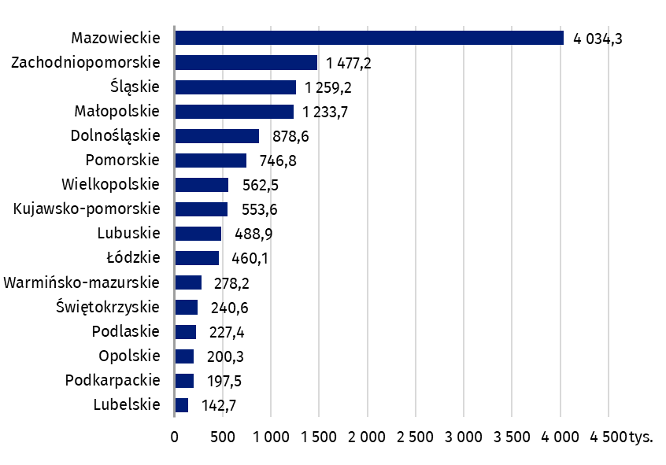
Wykres 1. Widzowie i słuchacze według siedziby teatrów i instytucji muzycznych w 2025 r.
W 2025 r. teatry i instytucje muzyczne zorganizowały 63,1 tys. przedstawień i koncertów, w tym 766 o charakterze premierowym. W porównaniu z 2024 r. liczba przedstawień i koncertów wzrosła o 4,3%, natomiast liczba przedstawień o charakterze premierowym spadła o 8,9%. Najwięcej premier wystawiły teatry dramatyczne (438).
Teatry i instytucje muzyczne zorganizowały dla dzieci i młodzieży 20,7 tys. przedstawień i koncertów
Jedna trzecia wszystkich przedstawień i koncertów była skierowana do dzieci i młodzieży. Ponad połowę (54,4%) tych przedstawień i koncertów stanowiły szkolne audycje muzyczne.
Według stanu na koniec roku teatry i instytucje muzyczne posiadały łącznie 379 scen
i 102,1 tys. miejsc na widowniach w stałych salach.
Dane prezentowane w tym opracowaniu pochodzą z badania zrealizowanego w oparciu o Sprawozdanie z działalności artystycznej i rozrywkowej oznaczone symbolem K-01. Informacje na temat metodologii badania znajdują się w Zeszycie metodologicznym – Statystyka kultury.
W przypadku cytowania danych Głównego Urzędu Statystycznego prosimy o zamieszczenie informacji: „Źródło danych GUS”, a w przypadku publikowania obliczeń dokonanych na danych opublikowanych przez GUS prosimy o zamieszczenie informacji: „Opracowanie własne na podstawie danych GUS”.

Opracowanie merytoryczne:  Urząd Statystyczny w Krakowie  Dyrektor Agnieszka Szlubowska  Tel: 12 420 40 50 | Rozpowszechnianie:  Wydział Prasowy  Tel. komórkowy: 695 255 032  Tel. stacjonarne: 22 608 38 04, 22 449 41 45,  22 608 30 09  e-mail: obslugaprasowa@stat.gov.pl

stat.gov.pl

@GUS_STAT

@GlownyUrzadStatystyczny

gus_stat

glownyurzadstatystycznygus

glownyurzadstatystyczny
Powiązane opracowania
Kultura i dziedzictwo narodowe w 2024 r.
Działalność teatrów i instytucji muzycznych w 2024 roku
Zeszyt metodologiczny – Statystyka kultury
Temat dostępny w bazach danych
Dziedzinowe Bazy Wiedzy (DBW) – Społeczeństwo – Kultura
Bank Danych Lokalnych (BDL) – Kultura – Działalność sceniczna i wystawiennicza
Ważniejsze pojęcia dostępne w słowniku
Działalność artystyczna i rozrywkowa
Instytucja muzyczna
Koncert
Premiera
Przedstawienie
Scena
Teatr
Widzowie i słuchacze
Własny zespół artystyczny

